## 1.表设计

### 1.1 表结构

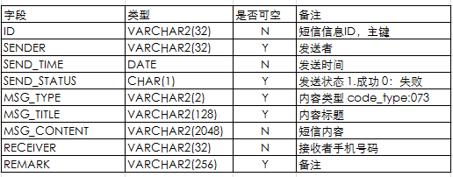

### 1.2创建表结构脚本

*-- Create table*

create table T_MSG_INFO

(

id VARCHAR2(32) not null,

sender VARCHAR2(32),

send_time DATE not null,

send_status CHAR(1),

msg_type VARCHAR2(2),

msg_title VARCHAR2(128),

msg_content VARCHAR2(2048) not null,

receiver VARCHAR2(32) not null,

remark VARCHAR2(256)

)

tablespace ITMS_DATA

pctfree 10

initrans 1

maxtrans 255

storage

(

initial 64K

next 1M

minextents 1

maxextents unlimited

);

*-- Add comments to the table*

comment on table T_MSG_INFO

is '用户短信信息表';

*-- Add comments to the columns*

comment on column T_MSG_INFO.id

is '短信信息ID';

comment on column T_MSG_INFO.sender

is '发送者';

comment on column T_MSG_INFO.send_time

is '发送时间';

comment on column T_MSG_INFO.send_status

is '发送状态';

comment on column T_MSG_INFO.msg_type

is '内容类型';

comment on column T_MSG_INFO.msg_title

is '内容标题';

comment on column T_MSG_INFO.msg_content

is '短信内容';

comment on column T_MSG_INFO.receiver

is '接收者';

comment on column T_MSG_INFO.remark

is '备注';

*-- Create/Recreate primary, unique and foreign key constraints*

alter table T_MSG_INFO

add constraint PK_T_MSG_INFO_INDEX primary key (ID)

using index

tablespace ITMS_DATA

pctfree 10

initrans 2

maxtrans 255

storage

(

initial 64K

next 1M

minextents 1

maxextents unlimited

);

insert into T_SYS_CODE_TYPE (CODE_TYPE, CODE_TYPE_NAME, EDITABLE, REGEX, ENABLE_FLAG, ENGLISH_NAME)

values ('073', '短信类型', '1', null, '1', 'MSG_TYPE');

insert into T_SYS_CODE (CODE_TYPE, CODE_NO, CODE_NAME, EDITABLE, SORT_INDEX, REMARK, ENABLE_FLAG)

values ( '073', '99', '其他', '1', null, null, '1');

### 1.3 数据流图

MQ消息队列

监控服务器

## 2.功能设计

数据库

列表

### 2.1短信查询

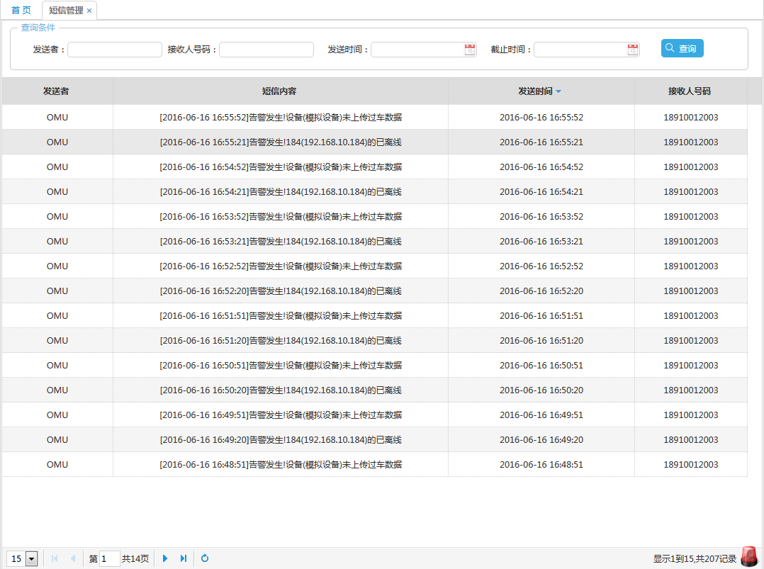

查询说明：

* 目前查询主要从数据库表T_MSG_INFO查询数据；
* 无查询条件时，查询出T_MSG_INFO的全部记录；
* 选择查询条件如发送者、接收人号码，发送时间等则根据相应查询条件查询；

注：目前短信类型暂未定义，故此此字段不显示，后期根据短信内容分类，分出短信类型，再添加对应的MSG_TYPE代码；